**Composition.** Encre fixe jaune recouverte d’encre thermo chrome verte

Applications en design  :

- textiles

- tapisserie

- peintures de fenêtres et bâtiments en architecture

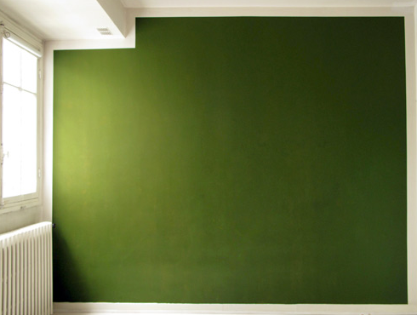

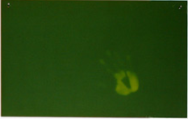

**« Mur- tableau (vert) »**

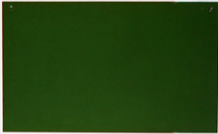

Température < 20-24 °C

**Support de l’œuvre.** Le béton plein le plus intéressant car c’est un très bon conducteur thermique et il est relativement lisse.

Température > 20-24 °C

La main ou le Soleil ou le chauffage réchauffent l’encre verte qui devient incolore et l’encre jaune apparait : le spectateur ou l’extérieur influencent l’œuvre.

+ H +

Élévation de la température

Encre thermo chrome : forme colorée

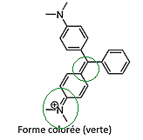

Encre thermo chrome : forme incolore

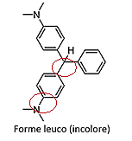



Les deux doubles liaisons ont disparu : la molécule est incolore.



Les deux doubles liaisons entourées confèrent sa couleur verte à la molécule

- H +

Diminution de la température

L’encre thermo chrome vert est encapsulé dans un polymère avec un acide faible et un solvant.

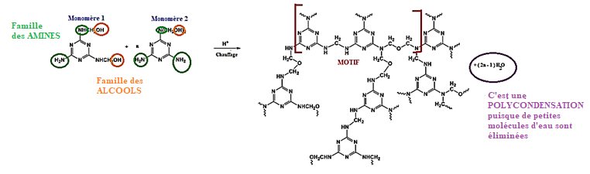

Impact sanitaire : le polymère peut être toxique pour la santé. Celui présenté ici a été interdit par l’union européenne depuis juillet 2021.

|  |  |
| --- | --- |
| **Notions et contenus** | **Capacités exigibles** |
| **Connaître et transformer les matériaux organiques**    Le carbone et les grandes familles d’hydrocarbures, composés oxygénés et azotés  Polymères naturels et synthétiques. | Repérer un groupe caractéristique dans une formule topologique ou semi-développée et identifier la fonction correspondante.  Différencier polyaddition et polycondensation  Identifier le motif élémentaire d’un polymère |
| **Utiliser des matériaux innovants** | **Extraire et exploiter des informations sur l’obtention, les propriétés et la transformation de matériaux innovants.** |